**Sistema Móveis Três Lagoas**

**Especificação de Arquitetura**

**Versão 1.0.0**

**Histórico da Revisão**

|  |  |  |  |
| --- | --- | --- | --- |
| **Data** | **Versão** | **Descrição** | **Autor** |
| 03 de agosto de 2016 | 1.0.0 | Versão inicial | Ricardo Augusto |

**Índice Analítico**

1. Introdução 4

1.1 Finalidade 4

1.2 Definições, Acrônimos e Abreviações 4

2. Visão geral da arquitetura 4

2.1 Visão de Caso de Uso 4

2.1.1 Manter Clientes 5

2.1.2 Manter fornecedores 6

2.1.3 Manter produtos 6

2.1.4 Manter funcionários 7

2.1.5 Manter usuários 7

2.1.6 Manter vendas 8

2.1.7 Manter compras 8

2.2 Visão Lógica 9

2.3 Visão de Processos 9

3. Componentes físicos do projeto 10

3.1 Model 10

3.2 View 10

3.3 Controller 10

3.4 DAO 10

3.5 SGDB 10

3.6 Relatório 10

#### **1.** **Introdução**

##### **1.1** **Finalidade**

Este documento apresenta uma visão geral abrangente da arquitetura do sistema e utiliza uma série de visões arquiteturais diferentes para ilustrar os diversos aspectos do sistema. Sua intenção é capturar e transmitir as decisões significativas do ponto de vista da arquitetura que foram tomadas em relação ao sistema.

##### **1.2** **Definições, Acrônimos e Abreviações**

SMTL – Sistema Móveis Três Lagoas

#### **2.** **Visões da arquitetura**

Este documento apresenta a arquitetura do sistema através das seguintes visões arquiteturais:

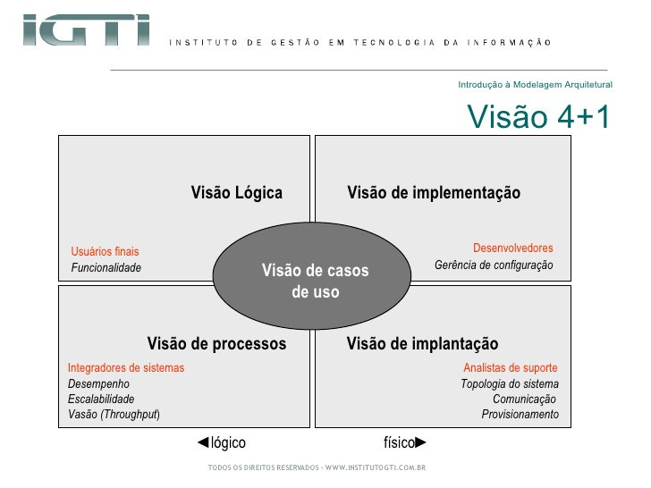

##### **2.1** **Visão de Caso de Uso**

O intenção desta visão é apresentar os principais casos de uso para a arquitetura do sistema como um todo.

|  |  |
| --- | --- |
| **Caso de Uso** | **Impacto** |
| **Manter Clientes** | Caso de Uso responsável pela inclusão, alteração e exclusão de clientes. |
| **Manter Fornecedores** | Caso de Uso responsável pela inclusão, alteração e exclusão de fornecedores. |
| **Manter Produtos** | Caso de Uso responsável pela inclusão, alteração e exclusão de produtos. |
| **Manter Funcionários** | Caso de Uso responsável pela inclusão, alteração e exclusão de funcionários. |
| **Manter Usuários** | Caso de Uso responsável pela inclusão, alteração e exclusão de usuários. |
| **Manter Vendas** | Caso de Uso responsável pela inclusão, alteração e exclusão de vendas. |
| **Manter Compras** | Caso de Uso responsável pela inclusão, alteração e exclusão de compras. |

**2.1.1 Manter Clientes**

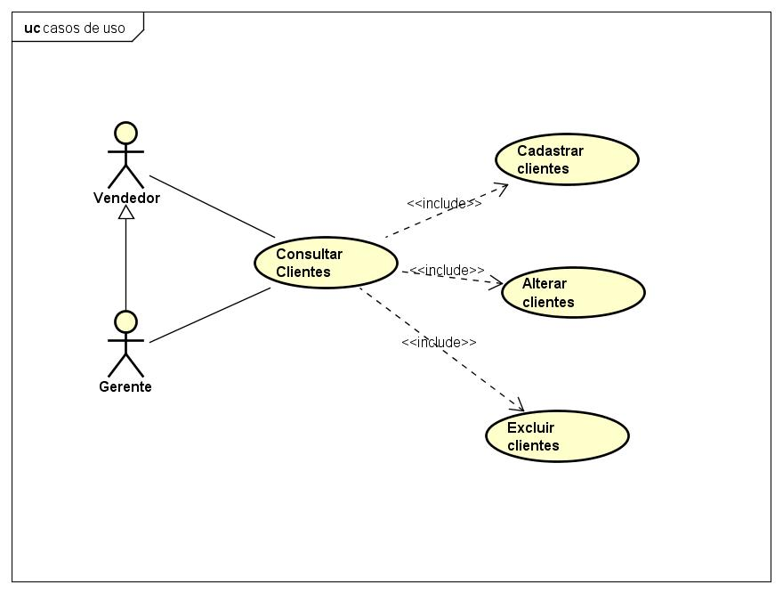

##### 

**2.1.2 Manter Fornecedores**

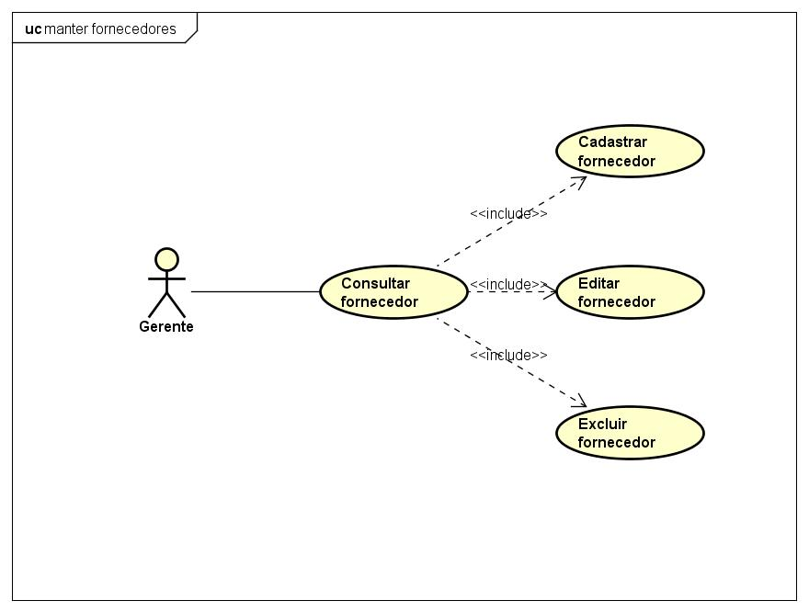

**2.1.3 Manter Produtos**

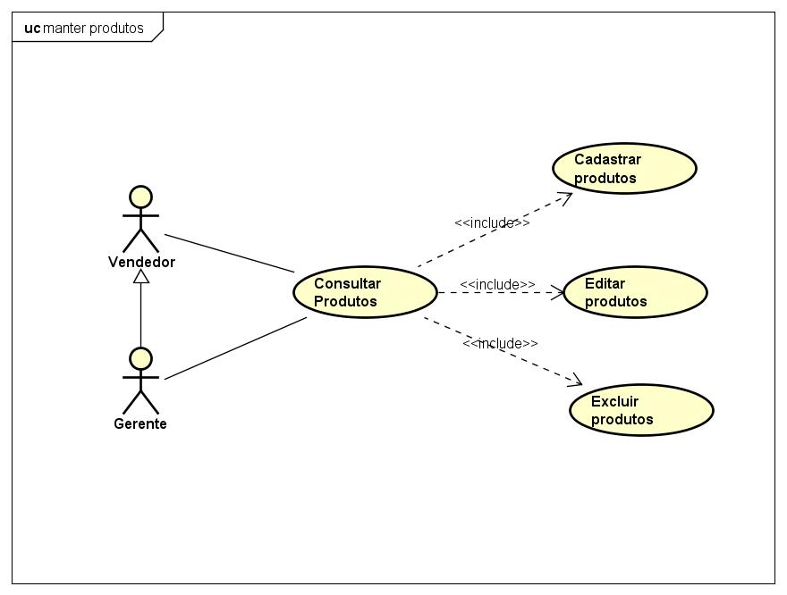

**2.1.4 Manter Funcionários**

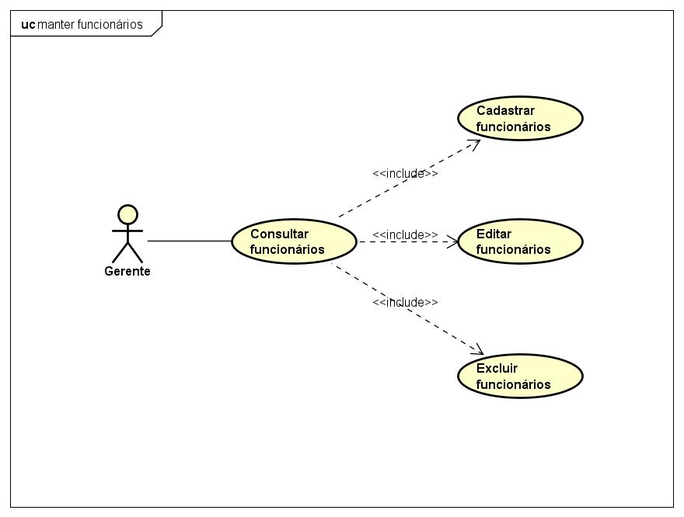

**2.1.5 Manter Usuários**

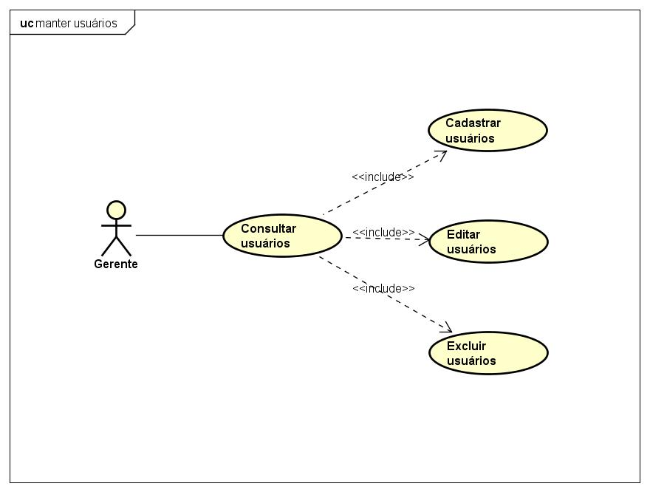

**2.1.6 Manter Vendas**

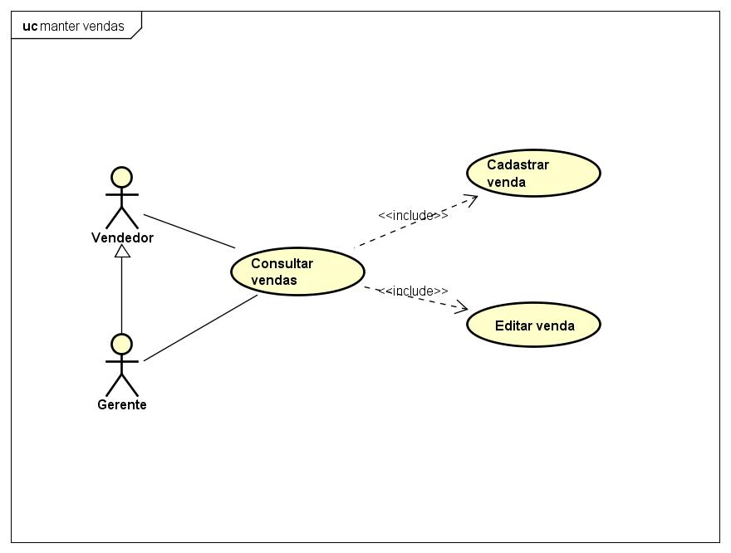

**2.1.7 Manter Compras**

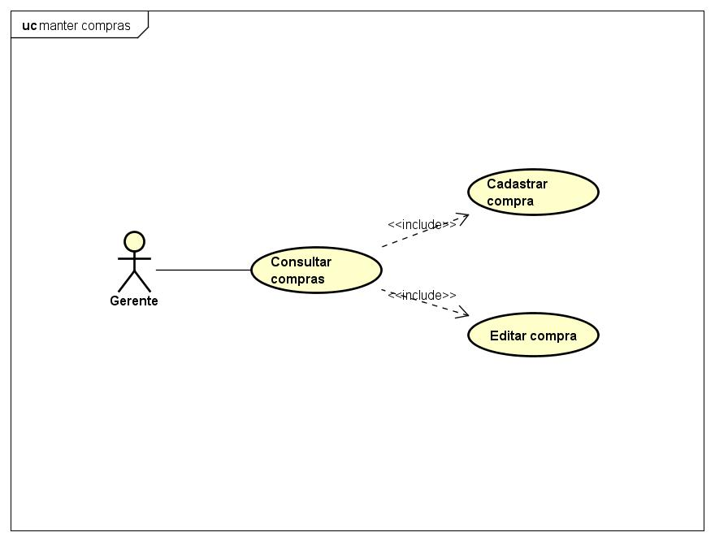

##### **2.2** **Visão Lógica**

O SMTL será desenvolvido em Delphi 7 com Banco de Dados MySQL, utilizando o componente MyDac para integração Aplicação-Banco de Dados, e o DBForge para gerenciamento da base de dados. Para geração de relatórios será utilizado o QuickReport.

A arquitetura será definida no estilo “MVC” (Model-View-Controller), onde:

* “Model” é a camada modelo, onde estão as classes de objetos;
* “View” é a camada de apresentação e;
* “Controller” é a camada de negócio, responsável por implementar as regras de negócio referentes às consultas, inclusões, exclusões e edições no sistema.

Além destas camadas, há a camada de persistência, de comunicação com a base de dados, a DAO (Data Acess Object).

##### **2.3** **Visão de Processos**

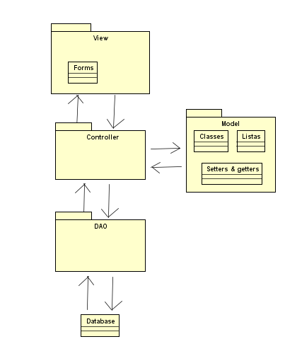O diagrama abaixo representa a visão geral da arquitetura do sistema adotada para o projeto:

#### 

#### **3. Componentes Físicos do Projeto**

#### **3.1 Model**

|  |  |  |  |
| --- | --- | --- | --- |
| **Componente** | **Descrição** | **Versão** | **Benefícios** |
| Class – Units Delphi | Classes do sistema: Conceito de orientação a objetos | 7 | Fácil desenvolvimento e manutenção |

**3.2 View**

|  |  |  |  |
| --- | --- | --- | --- |
| **Componente** | **Descrição** | **Versão** | **Benefícios** |
| Forms | Forms nativos do Delphi | 7 | Fácil manutenção e usabilidade boa |

**3.3 Controller**

|  |  |  |  |
| --- | --- | --- | --- |
| **Componente** | **Descrição** | **Versão** | **Benefícios** |
| Units Delphi | Componentes nativos do Delphi | 7 | Fácil desenvolvimento e manutenção |

**3.4 DAO**

|  |  |  |  |
| --- | --- | --- | --- |
| **Componente** | **Descrição** | **Versão** | **Benefícios** |
| Units Delphi | Componentes nativos do Delphi | 7 | Fácil desenvolvimento e manutenção |
| MyDAC | Componente de comunicação com DB | 7 | Fácil desenvolvimento e manutenção |

**3.5 SGDB**

|  |  |  |  |
| --- | --- | --- | --- |
| **Componente** | **Descrição** | **Versão** | **Benefícios** |
| DBForge | Software de gerenciamento de DB | Studio Express | Fácil manutenção |
| MySQl | DataBase | 6.5 | Fácil manutenção |

**3.6 Relatório**

|  |  |  |  |
| --- | --- | --- | --- |
| **Componente** | **Descrição** | **Versão** | **Benefícios** |
| QuickReport | Componente que gera relatórios |  | Fácil manutenção |